Фотоматериалы о выявленных фактах нарушения требований природоохранного законодательства

Минский городской комитет природных ресурсов
и охраны окружающей среды
Наименование территориального органа Минприроды (комитет, инспекция)
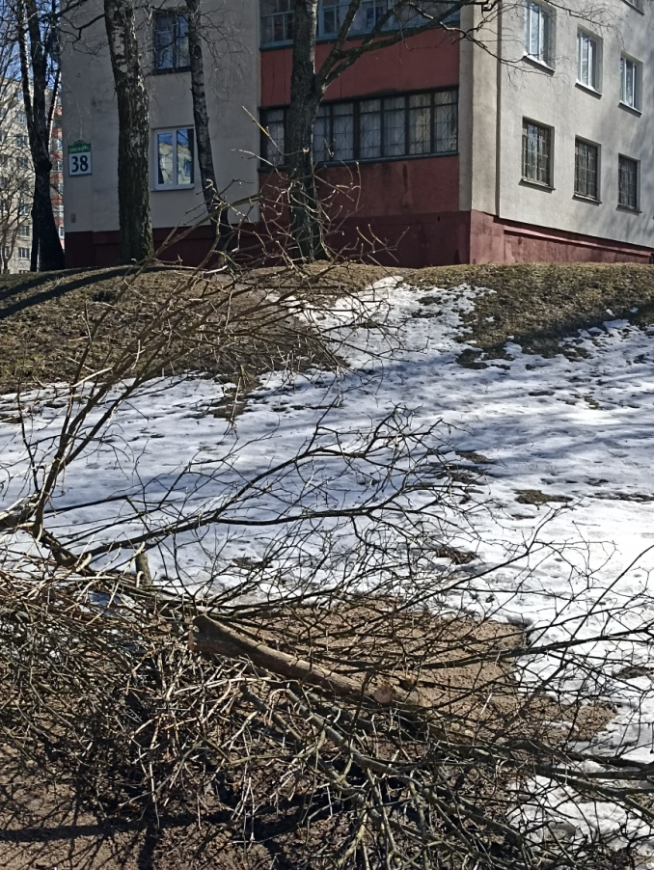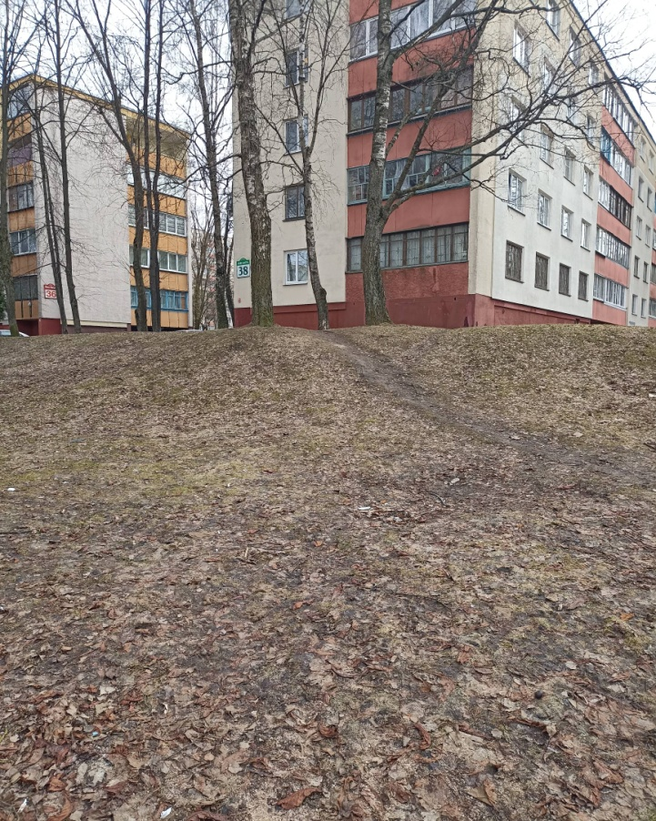
ДО ПОСЛЕ
1. Фрунзенский район, ул.Я.Мавра, 38
место совершение нарушения
2. Выявлен факт размещения отходов в неустановленном месте
описание нарушения
3. Проведен мониторинг КУП «ЖЭУ №1 Фрунзенкого района г.Минска», выданы рекомендации по устранению выявленных нарушений. Нарушения устранены.
принятые меры по устранению нарушения (дата направления рекомендации, предписаний, информационных писем по устранению выявленных нарушений (недостатков), срок исполнения)
4. Нет
принятые меры по привлечению к ответственности (дата начала административного процесса, дата вынесения постановления о привлечении к административной ответственности с указанием на часть статьи и статью КоАП, сумма штрафа)
5. Нет
_______________________________________________________________________
принятые меры по возмещению вреда, причиненного окружающей среде (дата акта об установлении факта вреда, причиненного окружающей среде, размер причиненного вреда окружающей среде, дата предъявления

Минский городской комитет природных ресурсов
и охраны окружающей среды
Наименование территориального органа Минприроды (комитет, инспекция)

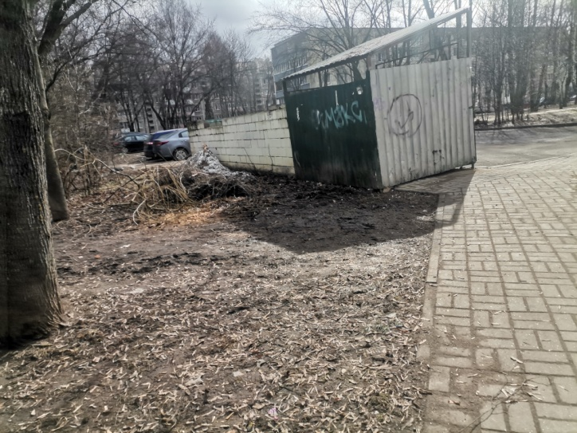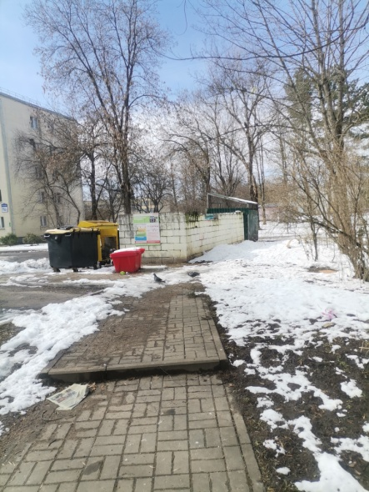
ДО ПОСЛЕ
1. Дворовая территории по ул. Казинца, 110 (Октябрьский район г.Минска)
место совершение нарушения
2. Возле контейнерной площадки выявлен факт несанкционированного размещения древесных отходов.
описание нарушения
3. ГП «ЖЭУ № 4 Октябрьского района г.Минска» указано на устранение нарушений. Нарушение устранено.
принятые меры по устранению нарушения (дата направления рекомендации, предписаний, информационных писем по устранению выявленных нарушений (недостатков), срок исполнения)
4. Нет
принятые меры по привлечению к ответственности (дата начала административного процесса, дата вынесения постановления о привлечении к административной ответственности с указанием на часть статьи и статью КоАП, сумма штрафа)
5. Нет
____________________________________________________________________
принятые меры по возмещению вреда, причиненного окружающей среде (дата акта об установлении факта вреда, причиненного окружающей среде, размер причиненного вреда окружающей среде, дата предъявления

Минский городской комитет природных ресурсов
и охраны окружающей среды
Наименование территориального органа Минприроды (комитет, инспекция)
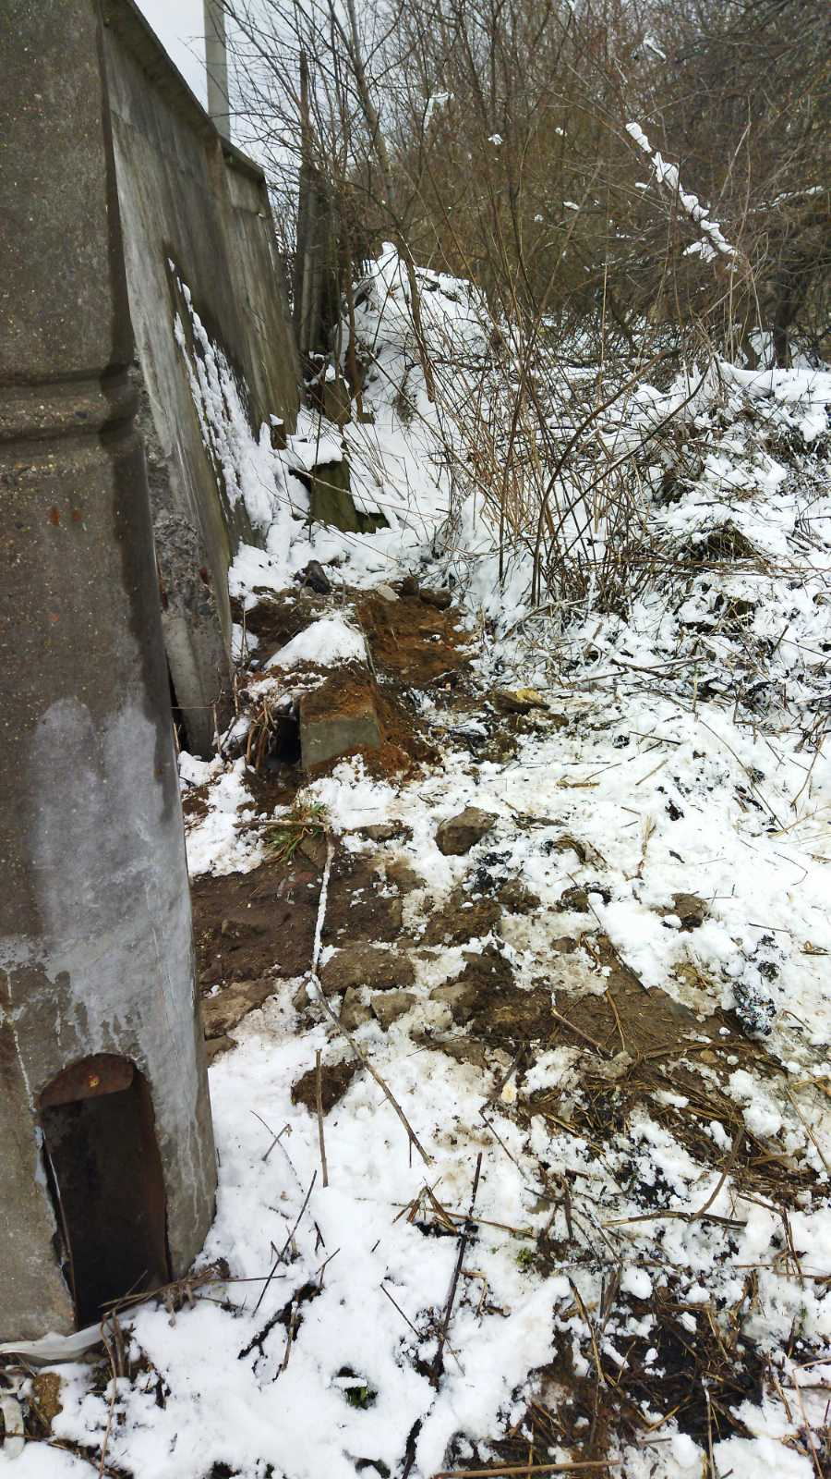
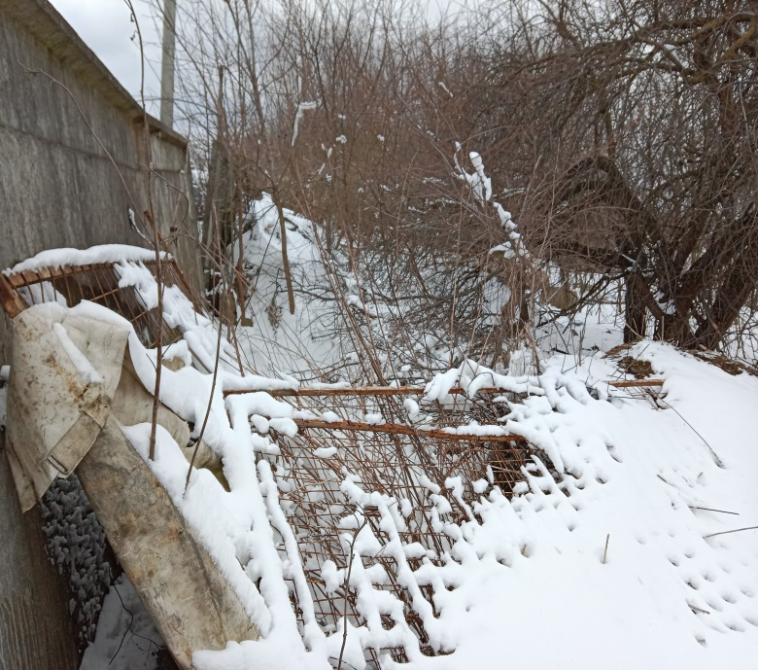

ДО ПОСЛЕ
1. Прилегающая территория к ГСПК «Горизонт-авто», ул.Автомобилистов,12 Центральный район г.Минска
место совершение нарушения
2. На прилегающей территории к ГСПК «Горизонт-авто», выявлено хранение металлических конструкций в неустановленном месте
описание нарушения
3. Проведен мониторинг ГСПК «Горизонт-авто», выданы рекомендации по устранению выявленных нарушений. Нарушения устранены.
принятые меры по устранению нарушения (дата направления рекомендации, предписаний, информационных писем по устранению выявленных нарушений (недостатков), срок исполнения)
4. Нет
принятые меры по привлечению к ответственности (дата начала административного процесса, дата вынесения постановления о привлечении к административной ответственности с указанием на часть статьи и статью КоАП, сумма штрафа)
5. Нет
_______________________________________________________________________
принятые меры по возмещению вреда, причиненного окружающей среде (дата акта об установлении факта вреда, причиненного окружающей среде, размер причиненного вреда окружающей среде, дата предъявления

